Конспект летнего мероприятия
для детей общеразвивающей направленности
от 2 до 3-х лет

Здравствуй лето
Цель: организация летнего мероприятия, создание у детей доброжелательной атмосферы и положительных эмоций.
Программное содержание.
Образовательные задачи:
- продолжить знакомить детей временем года – лето;
- поднять детям настроение, вызвать эмоциональный отклик;
- вызвать у детей чувство радости во время проведения праздника;
Развивающие задачи:
- развивать у детей внимание, наблюдательность.
Воспитательные задачи:
- воспитывать дружелюбие.
Материал и оборудование: ноутбук, музыкальные колонки, обруч с лентами, 2 обруча (красный и желтый), цветы ламинированные (красные и желтые), корзина с цветами, 3 мыльные пузыри.
Ход занятия.
Дети выходят на площадку детского сада и садятся на скамейку.
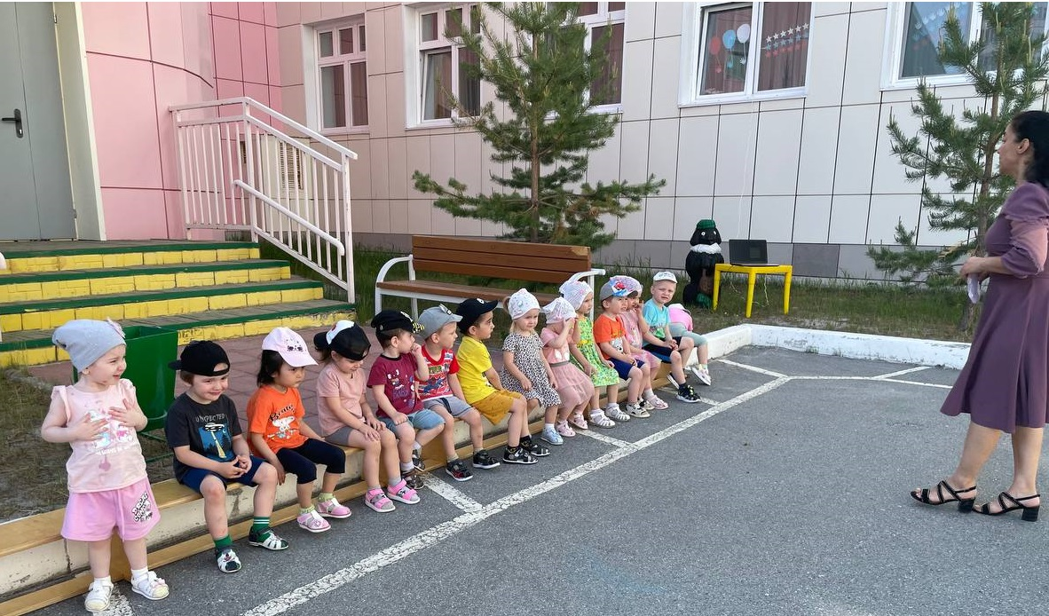Воспитатель. Ребята, мы собрались с вами на праздник, а на какой - вы узнаете из моей загадки.
Солнце печет, липа цветёт
Рожь поспевает, когда это бывает?
Дети. Летом!
Воспитатель. Правильно, дети, летом и сегодня у нас праздник лета!
Снова лето к нам пришло
Это очень хорошо.
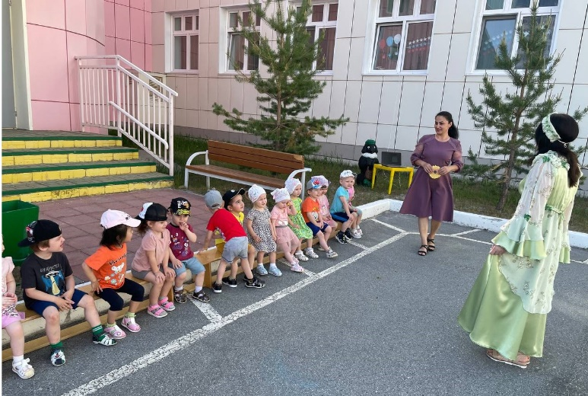
Ребята давайте мы громко позовем лето.
Дети. Лето, лето!
Выходит лето.
Лето. Мой, вам привет ребята
Я – лето красное, я солнышком богато
Все цветы в моём цветке горят
Цветы живые – это мой наряд.
Ребята я вам задам загадку, а вы попробуйте отгадать.
Лето. Ты весь мир обогреваешь
И усталости не знаешь,
Улыбаешься в оконце,
А зовут тебя все...
Дети. Солнце.
Лето. Правильно солнце, я принесла вам игру, давайте поиграем.
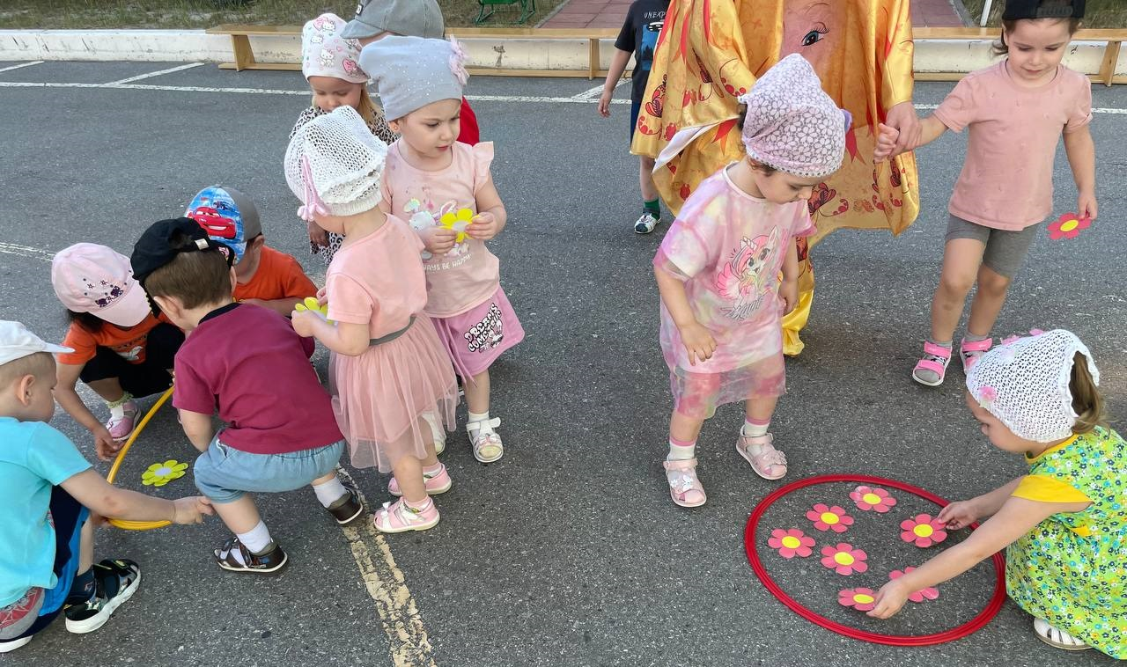 Лето кладет два обруча разных цветов (красный и желтый) на пол и разбрасывает ламинированные цветы (красные и желтые) по полу.
Лето. Ребята как только заиграет музыка, вы должны собрать красные цветы в красный обруч, желтые цветы в желтый обруч.
Включается музыка и дети собирают красные цветы в красный обруч, желтые цветы в желтый обруч.
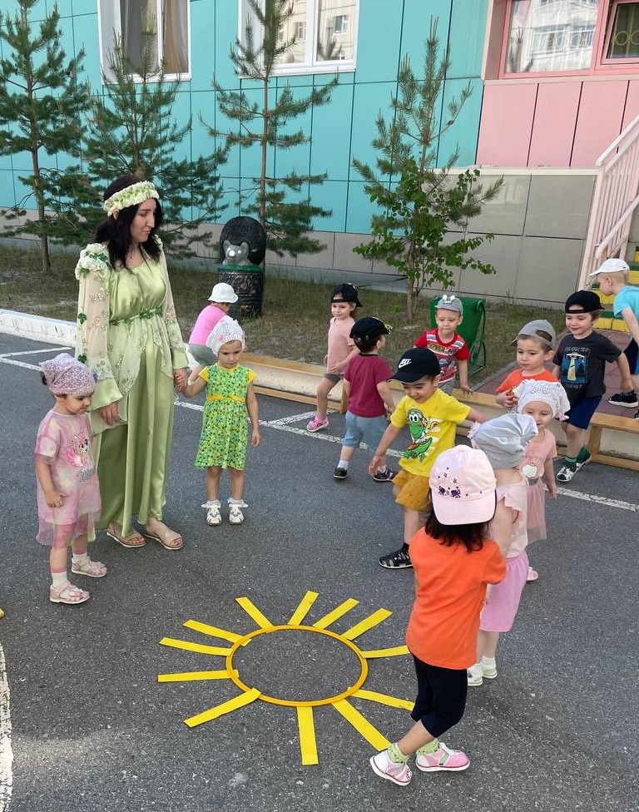Воспитатель. Молодцы ребята цветы собрали правильно по цвету. Смотрите, у меня в руках обруч, на что он похож?
Дети. На солнце.
Ведущий: Правильно на солнце, а чего не хватает для нашего солнце.
Дети. Лучиков.
Воспитатель. Хорошо, давайте сделаем нашему солнышку лучиков.
Дети выходят и к солнышку добавляют лучиков.
Лето. Вот какое красивое солнце у нас получилось.
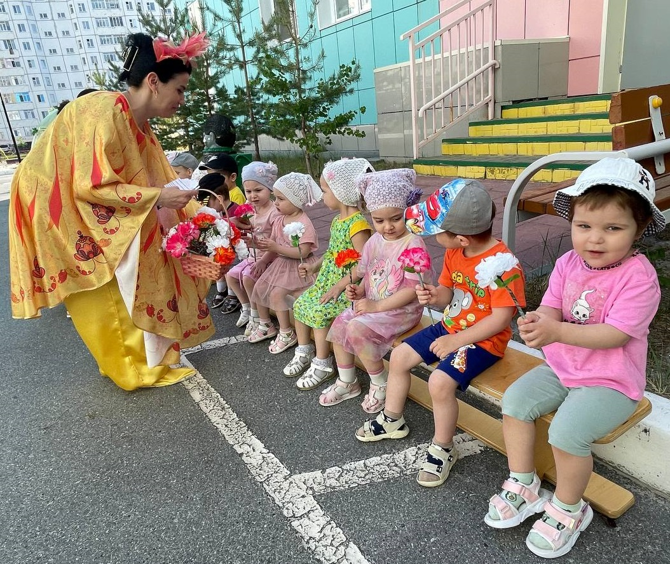Воспитатель. Ребята посмотрите кто к нам идет? Да это же солнце.
На площадку выходит Солнышко, в руках корзинка с цветами.
Солнце. Я по жёлтенькой дорожке
Принесла цветы в лукошке
Красные и голубые,
Посмотрите, вот какие!
Вы цветочки разбирайте с ними пляску начинайте.
Пляска с цветами
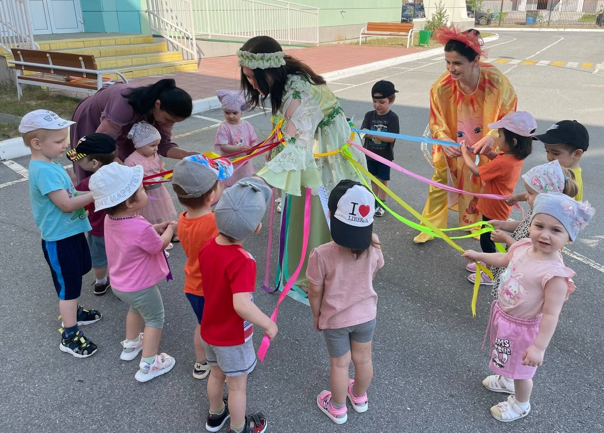Солнце. Как же вы красиво танцуете, молодцы.
Воспитатель. Солнце, дети с тобой станцевали, а ты теперь с нами поиграй.
Игра «Кто быстрее соберёт букет»
Лето. А давайте поиграем еще в одну игру «Карусели».
Игра «Карусели»
Воспитатель. Ребята, вот и наш праздник закончился. Для вас я подготовила подарок, мыльные пузыри.
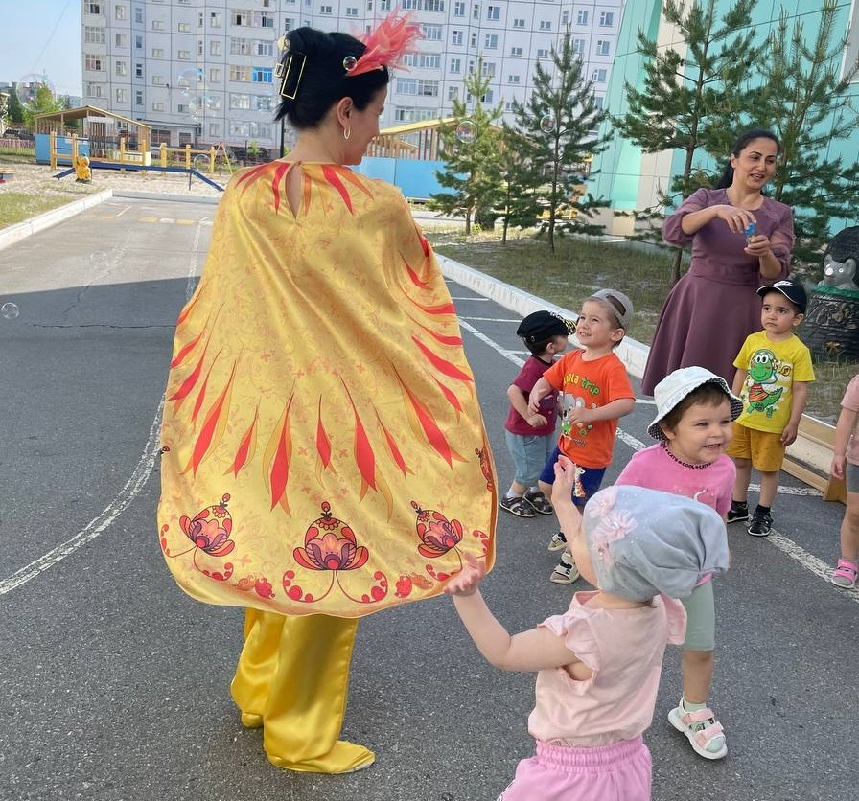В конце праздника дети веселятся, играют в мыльные пузыри.

